Dortmunder Projekte überzeugen
auf Immobilienmesse in Cannes

Dortmund. Westfalenhütte, Speicherstraße oder PHOENIX West: „Die Resonanz der internationalen Fachbesucher auf die Dortmunder Immobilienprojekte ist äußerst positiv“, bringt Udo Mager, Geschäftsführer der Wirtschaftsförderung Dortmund, die Zufriedenheit aller Messebeteiligten zum Ausdruck.

Auf einer der größten Immobilienmessen der Welt, der „MIPIM“ im französischen Cannes, hat sich der Dortmunder Immobilienmarkt vom 12. bis 15. März präsentiert. Am gemeinsamen Messestand von Wirtschaftsförderung Metropole Ruhr und NRW.INVEST war der moderne Logistikpark, geplant am Standort Westfalenhütte, eines der Kernthemen. Die Projektentwicklungsgesellschaft Garbe präsentierte die Pläne parallel im Logistikforum des offiziellen Veranstaltungsprogramms.

Die Dortmunder Delegation stellte anerkannten Analysten die aktuellen Daten zum Dortmunder Immobilienmarkt vor. Projekte wie die Speicherstraße, PHOENIX West und Büroimmobilien am Standort Dortmund sorgten für intensive Einzelgespräche. Die Messebeteiligung von Dortmunder Unternehmen wie Harpen AG und Dreier Immobilien betonte die Bedeutung der internationalen Immobilienmesse für den Standort. Gemeinsam mit der Metropole Ruhr und NRW.INVEST plant die Wirtschaftsförderung Dortmund weitere nationale und internationale Messeteilnahmen.

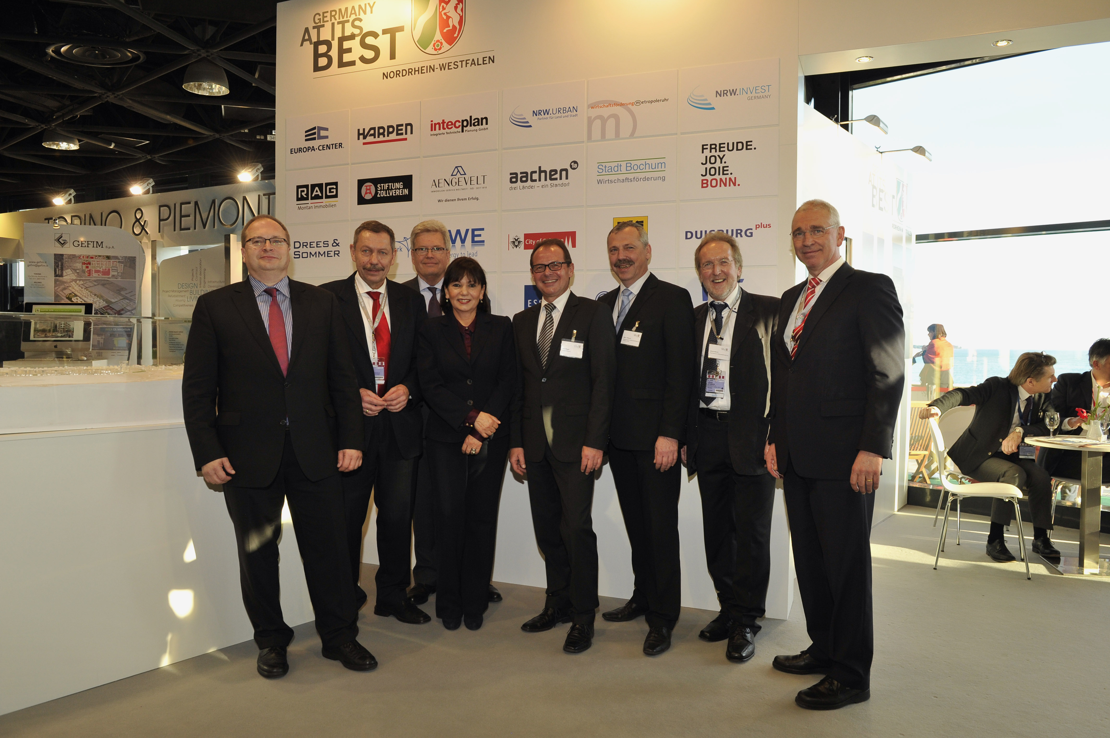
Die Metropole Ruhr präsentiert sich auf der MIPIM in Cannes: (v.l.) Frank Lichtenheld, Wirtschaftsförderung Oberhausen GmbH (WFO); Dieter Funke, Regionalverband Ruhr; Dr. Dietmar Düdden, Essen Wirtschaftsförderungsgesellschaft mbH (EWG); Petra Wassner, NRW.INVEST GmbH; Udo Mager, Wirtschaftsförderung Dortmund; Ralf Meurer, Gesellschaft für Wirtschaftsförderung Duisburg mbH; Ulrich Storch, Wirtschaftsförderung Bochum; Franz Meiers, NRW.URBAN GmbH.
Foto: NRW.INVEST

